EKOAVĪZE

Pasākumi martā un aprīlī:
*Vides spēles
*Putnu būrīšu izgatavošanas talka
*Zemes stunda
*Joku/EKOnedēļa

Labdien! 2017. Gads ir klāt! Ziema jau aizgājusi un maziem solīšiem tuvojas pavasaris. EKOavīzes 3. numurā atskatīsimies uz pasākumiem janvārī un februārī, kā arī plānotajiem pasākumiem martā un aprīlī. Novēlam visiem veiksmi!
© VPP Ekoavīze

Sniega diena 2017
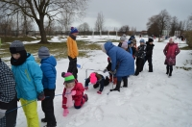
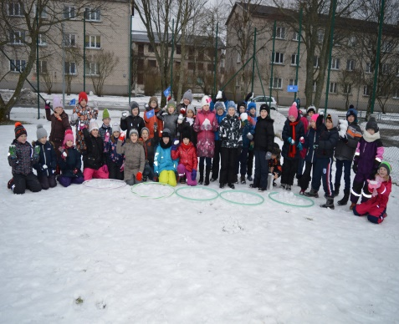
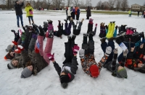
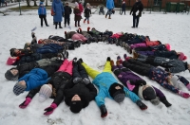
Janvārī, starptautiskās “Sniega dienas 2017” ietvaros, skolā norisinājās Sniega diena. Skolēni, dienas garumā darīja dažādas aktivitātes, kuru tematika saistās ar sniegu un ziemu. Zīmējumu konkurss, atpazīsti ziemas sporta veidu pēc attēliem, pēc apraksta, un, protams, aktivitātes sniegā. Dažādi uzdevumi, stafetes un lielā pikošanās.
© VPP Ekoavīze

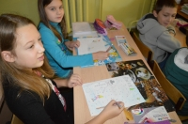
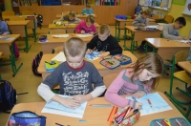
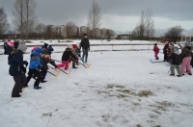
© VPP Ekoavīze

© VPP Ekoavīze

Skolēni eksperimentē
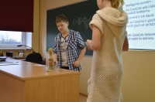
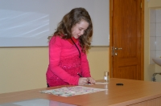
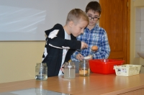
Skolā norisinājās konkursa pirmā kārta, kur piedalījās 13 eksperimenti. Eksperimenti bija aizraujoši un ļoti interesanti. Plīsa baloni, dzima puķes, negrima olas un brīnumus rādīja dažādi šķīdumi. Sīvā cīņā, pie iespējas skolu pārstāvēt pilsētā tika 5.a skolēni Ralfs Piuss un Kristīne Freiberga, un 2.b klases skolniece Alise Upīte. Pilsētas konkursā, katrs savā vecuma grupā, ieguva godalgotas vietas. Alise Upīte(2.b) ieguva 3. vietu, Ralfs un Kristīne (5.b) ieguva 2. vietu, bet Sandis un Darius (9. Klase) izcīnīja 3. vietu.
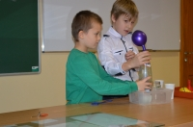
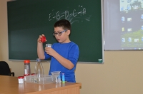
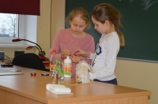

© VPP Ekoavīze

Sportiskās aktivitātes
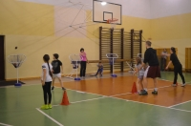
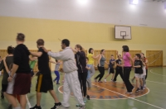
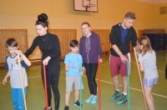
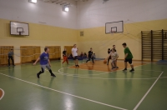
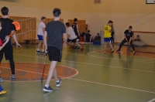
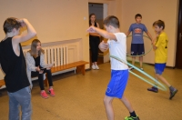
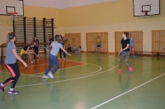
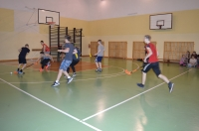
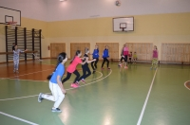
Aktivitāšu veikšana ir svarīga zaļa dzīvesveida sastāvdaļa. Tāpēc arī mēs to ļoti aktīvi piekopjam. Sportiskās aktivitātes ir iecienītas gan mazo skolēnu, gan lielo skolēnu, gan viņu vecāku vidū. Tāpēc skolā norisinājās sporta diena 5.-7. klasei, sporta vakars ar vecākiem 2.klasei un sporta vakars 7.- 9.klasei.
© VPP Ekoavīze

Citi pasākumi
- Ventspils 1. Pamatskolā norisinājās Ekoziemas pasākums, kur mēs iepazināmies ar ūdenī notiekošajiem procesiem, alternatīvās enerģijas pielietošanu un makšķerēšanas īpatnībām
- Noslēdzās bateriju vākšanas akcija. Rezultāts- 12 kg
- Noslēdzās ilgstošā makalatūras vākšanas akcija, kuras laikā tika savākti 5080kg makalatūras. Par čaklāko lasītāju tika noteikts 3.b klases skolnieks Kristaps Bāns.

© VPP Ekoavīze

Projektu dienas 2017
15. -17. februārī skolā norisinājās Projektu dienas. Šogad viss tika saistīts ar mūsu gada tēmu- “Atkritumi”. 2.a klases skolēni gatavojās vides spēlēm un klausījās lekciju par atkritumu šķirošanu mūsu skolā, ko vadīja Ventspils Labiekārtošanas Kombināta darbinieks. Pēc tam tika viedoti plakāti. 3.klases skolēni veidoja dažādus priekšmetus no otrreizējām izejvielām, piemēram, puķu podus, zīmuļu turētājus, kā arī devās uz atkritumu škirošanas punktu. 4.klase veidoja rotaļu māju no otrreizējām izejvielām, un paši iekārtoja tās iekšieni. Māju var apskatīt skolas foajē. 5. a klase veidojas vides spēles, 5.b klase veidoja plakātus, 6 .klase darbojās “Mammadaba” meistardarbu konkursa ietvaros, kā arī veidoja vides spēli, 7. klase pētīja atkritumu pārstrādi, veidoja mākslas objektus, bet 8.klase pētīja globālās sasilšanas draudus, kā arī veidoja vides spēles. 9. klase, kā jau 9. Klase gatavojās eksāmeniem!
© VPP Ekoavīze

Projektu dienas 2017
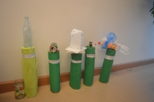
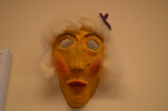
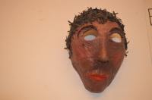
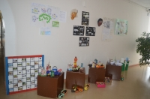
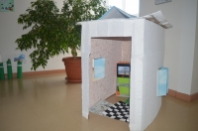
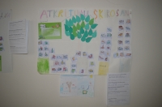
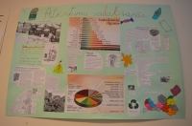
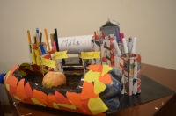
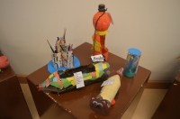
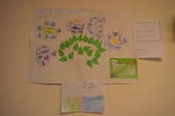
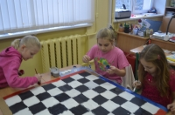
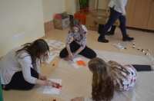
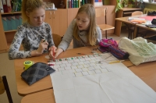
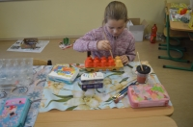
-
© VPP Ekoavīze

Avīzes redakcija
Koordinators:
Ilze Korna
Galvenais redaktors:
Sandis Mārtiņš Caune
Redaktori:
Toms Tomass Auziņš

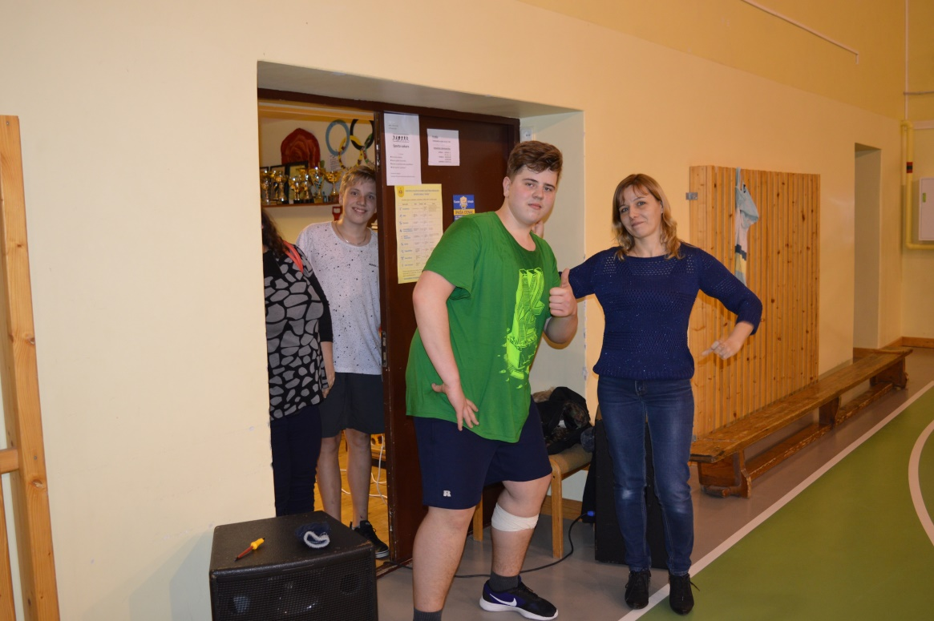
Sportosim, dzīvosim aktīvi un ēdīsim veselīgi- piekopsim zaļu dzīvesveidu!
© VPP Ekoavīze

© VPP Ekoavīze

